INFORMACJE O URZĘDZIE GMINY KRZYWCZA

Urząd Gminy w Krzywczy znajduje się w samym centrum Krzywczy. Do urzędu prowadzi jedno główne wejście.

W urzędzie pracują Wójt i urzędnicy. Wójt jest szefem całego urzędu. Wójtem Gminy Krzywcza jest Pan Wacław Pawłowski.
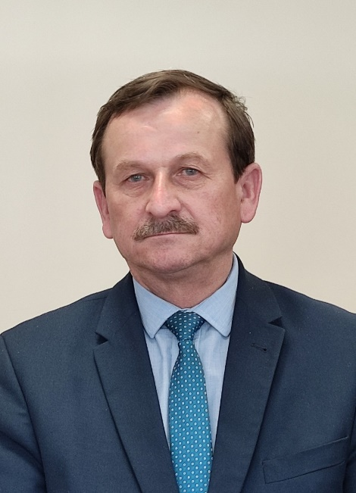

Wójt troszczy się o potrzeby gminy i jej mieszkańców. Pomagają Mu w tym zastępca, sekretarz, skarbnik i pozostali urzędnicy.

JAKIE SPRAWY ZAŁATWISZ W URZĘDZIE?

W urzędzie możesz na przykład:

wyrobić dowód osobisty,

otrzymać odpis aktów stanu cywilnego (urodzenia, małżeństwa, zgonu),

zgłosić urodzenie dziecka,

zameldować się,

zgłosić prowadzenie własnej firmy,

otrzymać pozwolenie na wycięcie drzewa.

CZYM ZAJMUJE SIĘ URZĄD?

W urzędzie wykonuje się bardzo dużo różnych zadań:

organizuje się w gminie wybory, na przykład na prezydenta Polski, posłów i senatorów, wójta, radnych i sołtysów,

planuje się przestrzeń w gminie, buduje, remontuje i naprawia drogi, chodniki, dba o czystość i porządek w gminie, organizuje wywóz śmieci, dba o zabytki

zajmuje się budżetem gminy (ustala ile pieniędzy i na jaki cel może je wydać), pilnuje ich wydawania,

pomaga się mieszkańcom gminą w czasie powodzi albo suszy albo innej trudnej sytuacji.

Urząd nie jest dostępny dla osób niepełnosprawnych. Budynek nie posiada windy ani podjazdu. Do środka urzędu można wejść wyłącznie po schodach. Wójt wraz z urzędnikami pracują nad tym, żeby szybko się to zmieniło. Budżet gminy jest niewielki dlatego potrzebujemy dużo czasu. Musimy zaplanować na ten cel pieniądze i otrzymać potrzebne pozwolenia.

JAK ZAŁATWIĆ SPRAWĘ W URZĘDZIE?

Sprawę w urzędzie możesz załatwić:

osobiście.

Żeby to zrobić wejdź do budynku głównym wejściem.

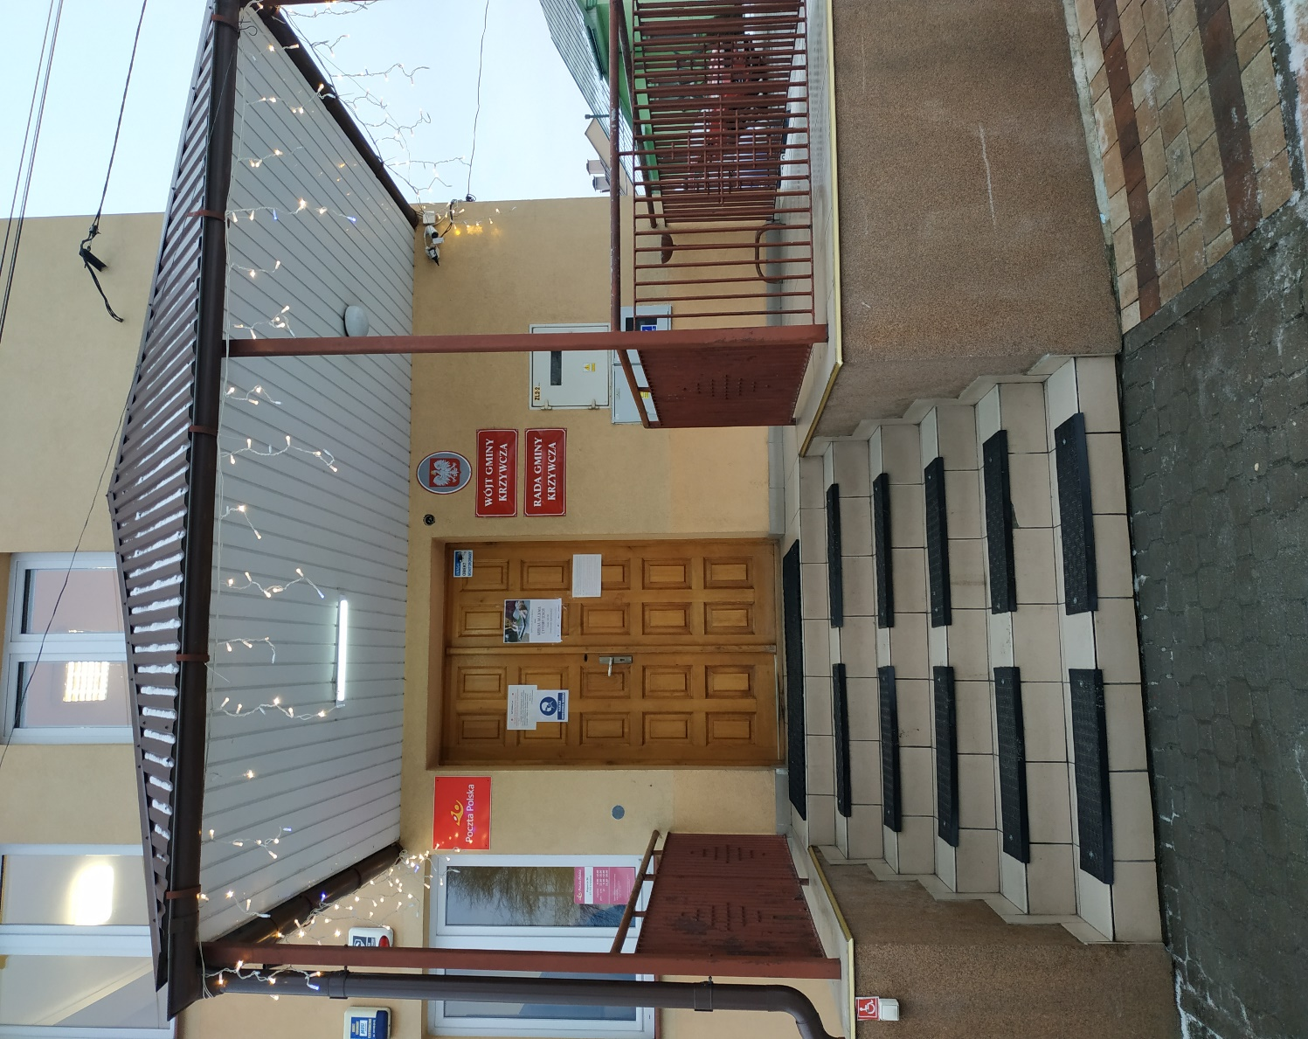

Znajdziesz się w holu.

Wejdź do Biura Obsługi Klienta

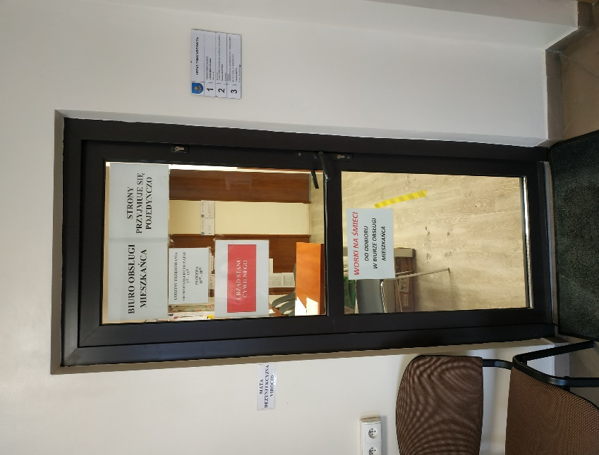

Tu pracuje osoba, która Ci pomoże. Wskaże do którego pokoju powinieneś pójść albo zaprowadzi Cię na miejsce. Może także zadzwonić po urzędnika, który zejdzie do Ciebie i pomoże w załatwieniu sprawy.

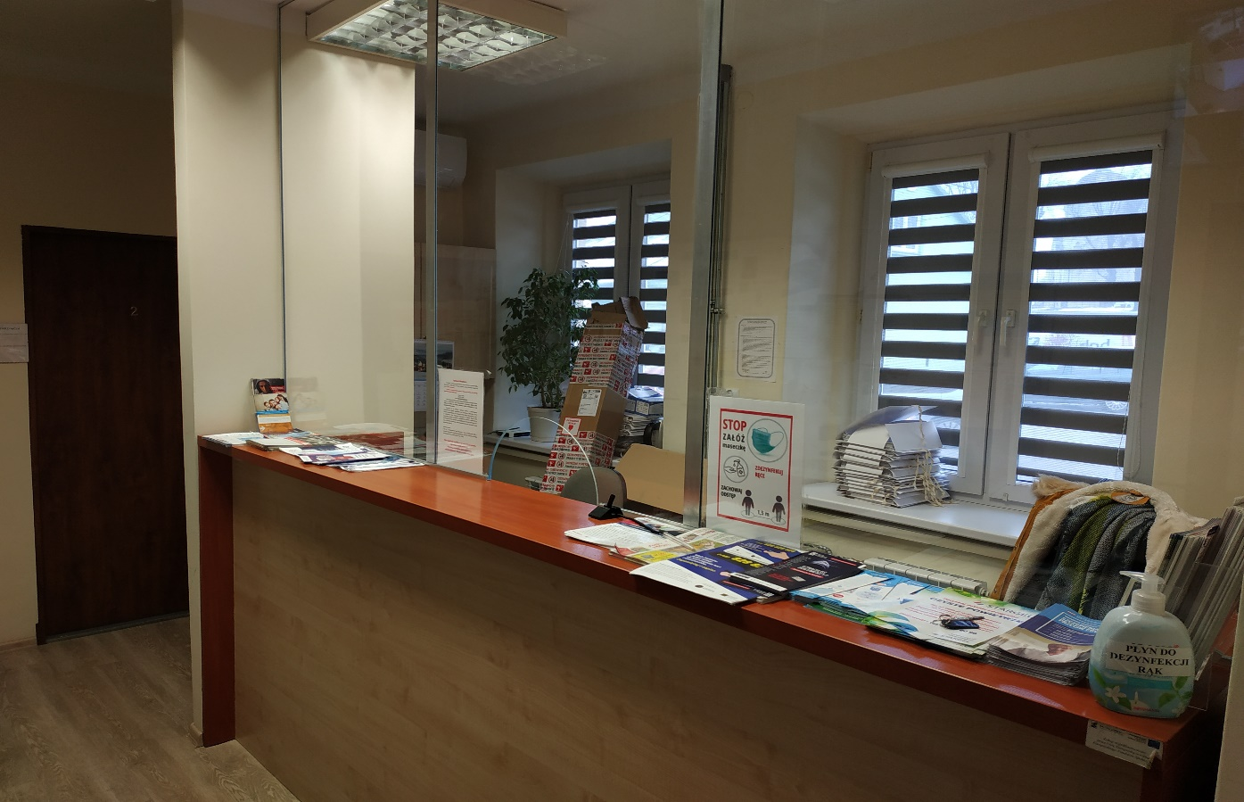

Możesz także:

napisać co chciałbyś załatwić i wysłać to pismo na adres:

Urząd Gminy Krzywcza

Krzywcza 36

37-755 Krzywcza

przynieść pismo osobiście i zostawić je w Biurze Obsługi Mieszkańca. Pracownik przekaże Twoje pismo urzędnikowi, który się zajmie Twoją sprawą,

Urząd Gminy Krzywcza otwarty jest od poniedziałku do piątku w godzinach od 7 do 15.

napisać pismo i wysłać go za pośrednictwem platformy e-PUAP. Ta nazwa to skrót od Elektronicznej Platformy Usług Administracji Publicznej. Żeby to zrobić musisz mieć dostęp do Internetu oraz swoje konto na platformie. Jeśli chcesz wiedzieć jak założyć takie konto kliknij tu.

napisać wiadomość i wysłać ją za pomocą poczty elektronicznej na adres: sekretariat@krzywcza.pl.

Musisz mieć Internet i konto poczty elektronicznej. Poczta elektroniczna to taka, z której możesz korzystać na smartfonie, tablecie albo w komputerze.

Wysłać faks na nr 16 733 22 02 albo zadzwonić 16 671 14 86.

Zapraszamy.

